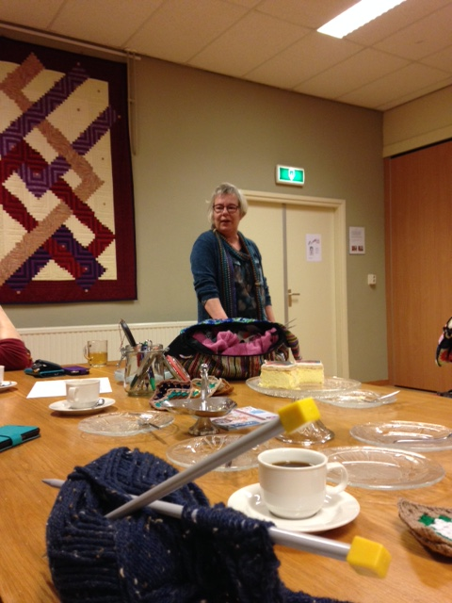
Breicafé ESVRA is een feit!

Op donderdag 14 januari is het Breicafé van ESVRA officieel van start gegaan.
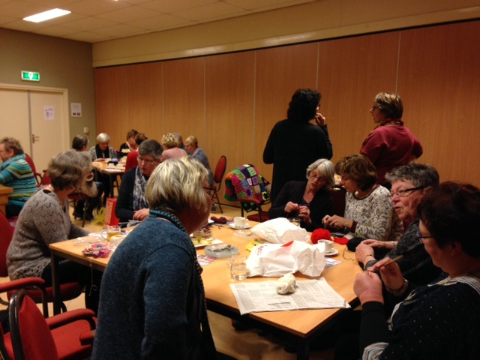
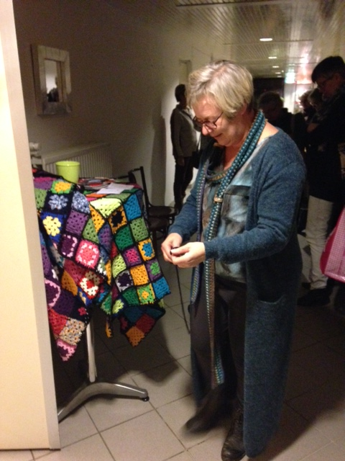
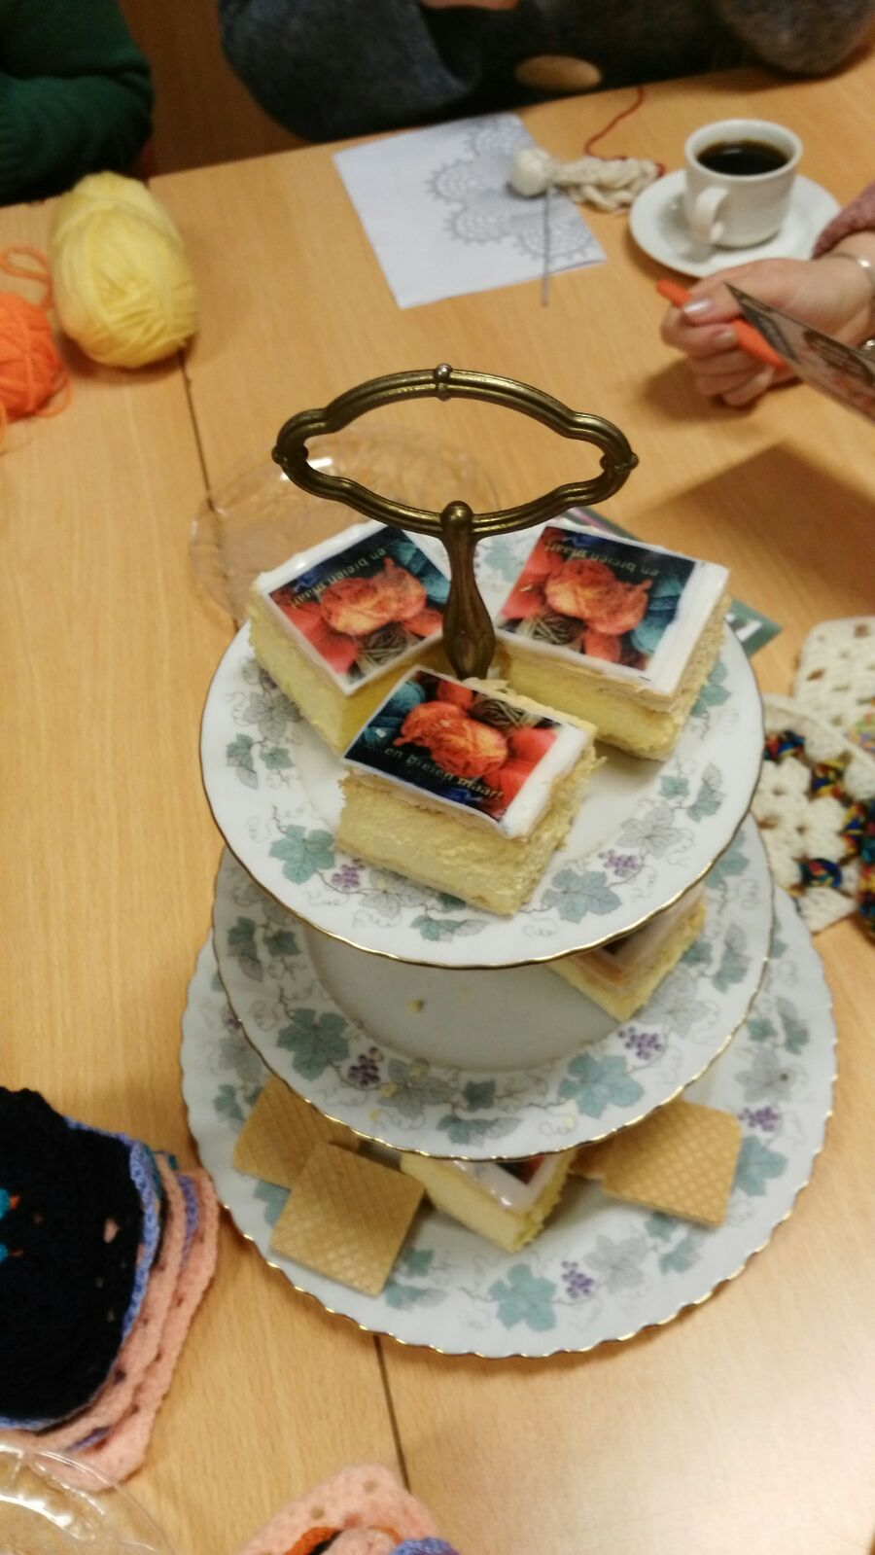
Bregina Tuinstra van de Haak en Brei Picknick en mede auteur van het in februari te lanceren Wieke-Magazine opende het Breicafé door de laatste meters naar de deur te vingerhaken en het Breicafé voor geopend te verklaren. De volgende avond is op 11 februari van 20.00 – 22.00 uur in ’t Mozaïek in Espel.

